Текучев Антоний Николаевич
Год рождения: __.__.1909
майор
в РККА с __.__.1938 года
место рождения: Ростовская обл., Орловский р-н, п. Курмоярский
№ записи: 1507631522
I. Приказ(указ) о награждении и сопроводительные документы к нему
Орден «Знак Почета»
Подвиг: 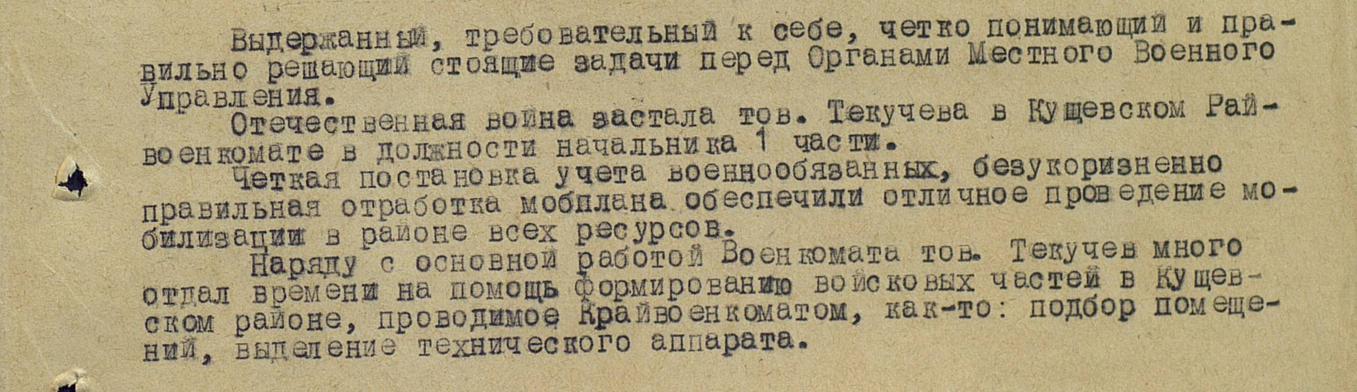
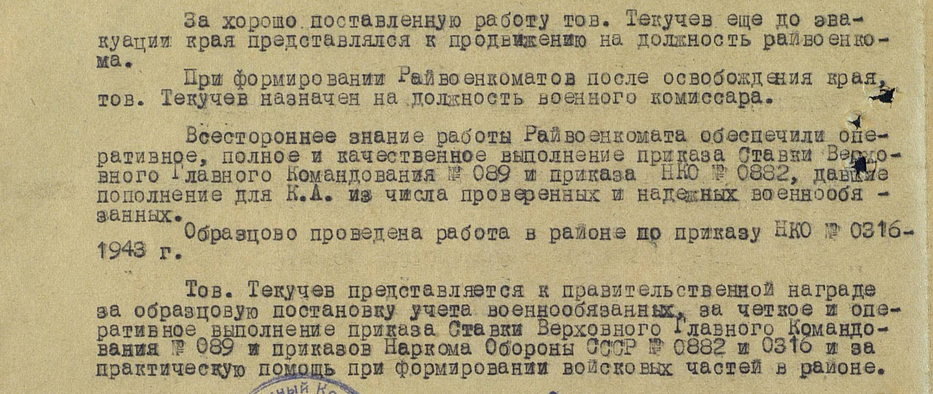

Архив: ЦАМО
фонд: 33
опись: 682525
ед.хранения: 65
№ записи: 12108748



